HRVATSKA AKADEMIJA ZNANOSTI I UMJETNOSTI
JAVNOSTI OTVORILA MEMORIJALNU SOBU NOBELOVACA
LAVOSLAVA RUŽIČKE I VLADIMIRA PRELOGA

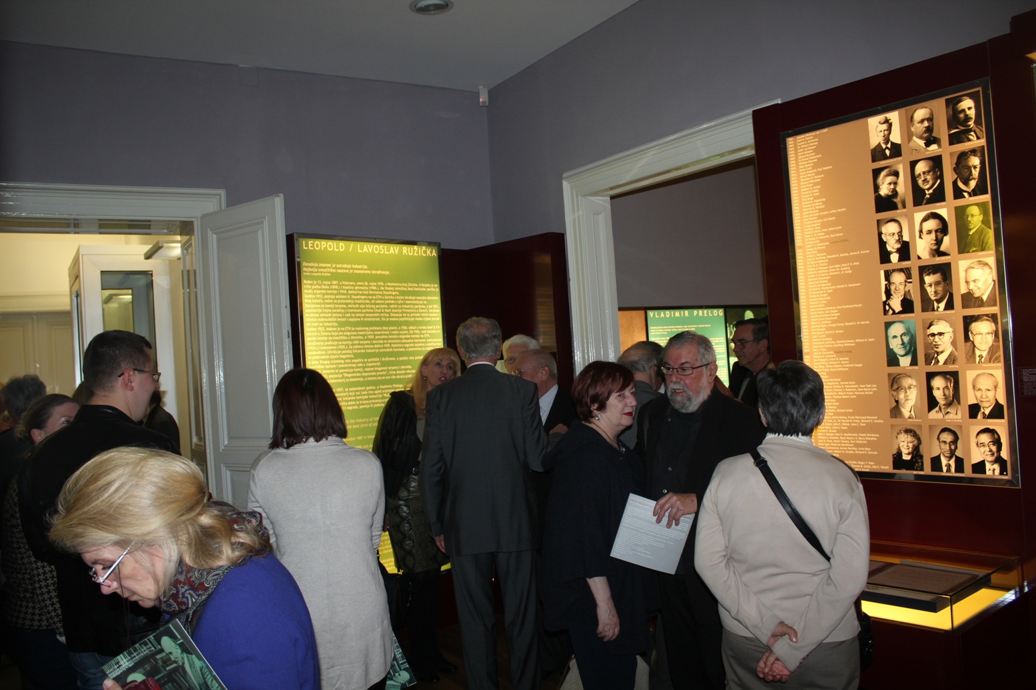

Zagreb, 20. travnja 2015. – Hrvatska akademija znanosti i umjetnosti u ponedjeljak 20. travnja otvorila je za javnost Memorijalnu sobu nobelovaca Lavoslava Ružičke i Vladimira Preloga uređenu u zgradi Knjižnice HAZU u Zagrebu. Riječ je o multimedijskom postavu donosi najvažnije podatke o životu i djelu dvojice istaknutih hrvatskih kemičara koji su zbog svog doprinosa kemijskim znanostima nagrađeni Nobelovom nagradom za kemiju. Izloženi su brojni dokumenti, pisma, fotografije i osobni predmeti dvojice nobelovaca, a posjetitelji mogu pogledati i dokumentarne filmove o njima. U izložbenom postavu posvećenom Ružički nalazi se i original povelje o dodjeli Nobelove nagrade 1939., dok se u Prelogovom postavu nalazi i dio njegove stručne biblioteke, namještaj iz njegove radne sobe, odijelo koje je nosio na dodjeli Nobelove nagrade 1975. te zbirka kutija šibica iz svjetskih hotela koje je skupljao tijekom svojih putovanja. Na posebnom info-pultu prezentirani su i brojni detalji o postupku dodjele Nobelove nagrade, o Alfredu Nobelu i o dosadašnjim nobelovima. Autor muzeološke koncepcije i postava Memorijalne sobe je arhitekt Mario Beusan.
Predsjednik HAZU akademik Zvonko Kusić u svom je govoru uoči otvorenja Memorijalne sobe istaknuo da su Lavoslav Ružička i Vladimir Prelog višestruko zadužili Akademiju, kao i hrvatsku znanost, budući da su i nakon odlaska u Švicarsku zadržali vezu s domovinom te k sebi na studij pozivali hrvatske kemičare. „Jedan od glavnih cijeva Hrvatske akademije je promicanje i čuvanje nacionalnog identiteta, a Ružička i Prelog značajno su doprinijeli hrvatskom identitetu. Velika je stvar da jedna mala nacija ima dva nobelovca za kemiju“, kazao je akademik Kusić. Podsjetio je da je uz Ružičku i Preloga član Akademije bio i treći hrvatski nobelovac, književnik Ivo Andrić, kao i Nikola Tesla i Miroslav Krleža koji su bili kandidati za najuglednije svjetsko priznanje. Akademik Kusić podsjetio je i na nekadašnjeg predsjednika HAZU akademika Ivu Padovana na čiju inicijativu je i došlo do uređenja Memorijalne sobe, nakon što je Akademiji doniran dio Ružičkine i Prelogove ostavštine. Akademik Kusić je istaknuo da otvorenje Memorijalne sobe ima općekulturni značaj i da predstavlja značajan korak prema još većem otvaranju Akademije javnosti.
Na svečanosti je bio i švicarski veleposlanik u Hrvatskoj Stefan Estermann koji je kazao da su Ružička i Prelog važna poveznica između Hrvatske i Švicarske i istaknuo da je do sada ukupno 20 švicarskih državljana dobilo Nobelove nagrade, među njima je uz Ružičku i Preloga bio i Albert Einstein.
Tajnik Razreda za matematičke, fizilke i kemijske znanosti akademik Andrej Dujella podsjetio je na značaj dvojice hrvatskih nobelovaca kemičara za kemijsku znanost i izrazio nadu da će Memorijalna soba biti poticaj mladima za bavljenje znanošću.
O životu i djelu Lavoslava Ružičke govorio je akademik Vitomir Šunjić koji je kao Prelogov student imao priliku upoznati i prvog hrvatskog nobelovca. Istaknuo je da je velik Ružičkin uspjeh bio to što ga je na mjestu profesora na Saveznoj visokoj tehničkoj školi (ETH) u Zürichu naslijedio još jedan Hrvat Vladimir Prelog. „Unatoč razlici u temperamentu i karakteru, njih dvojica su se dobro slagali“, kazao je akademik Šunjić. O Vladimiru Prelogu govorio je njegov nekadašnji student akademik Mladen Žinić koji je istakno da se radilo o jednom od najvećih kemičara druge polovice 20. stoljeća. Podsjetio je na njegovo djelovanje u Zagrebu kada je kao docent na Tehničkom fakultetu dao važan doprinos nastanku Zagrebačke škole organske kemije te hrvatske farmaceutske industrije.

Marijan Lipovac
Ured za odnose s javnošću i medije HAZU

